

especificação de casos de uso
FORMAS DE PAGAMENTO

7shop

RESERVADO
Responsável: | Régis Simão |  | Modelo: | A.01
Elaborador(es): |  | e-mail | Ramal
Rômulo Felipe |  | rominfelipe@gmail.com

ÍNDICE

ÍNDICE 1
1 Histórico 2
2 Introdução 2
2.1 Objetivos 2
2.2 Público Alvo deste Documento 2
2.3 Glossário 2
2.4 Referências 2
3 nome do caso de uso 2
3.1 Descrição 2
3.2 Atores Envolvidos 2
3.3 Pré-Condições 3
3.4 Fluxo Básico (Happy Day) 3
3.5 Fluxos Alternativos (Exceptions) 3
3.5.1 Cancelar a Geração do Relatório 3
3.5.2 Dados Obrigatórios Não Informados 3
3.5.3 Erro no Acesso à Base de Dados 4
3.6 Requisitos Especiais 4
3.7 Pós-Condições 4
3.8 Relacionamento com Outros Casos de Uso 4
3.9 Pontos de Extensão 4
3.10 Diagrama do Caso de Uso 4
4 ATORES 4
4.1 nome do ator 4

Histórico
Data | Versão | Responsável | Alteração
16/03/2010 | A.01 | Rômulo | - Criação do documento

Introdução

Objetivos
Este documento tem como objetivo detalhar o caso de uso Manter as Formas de Pagamento.

Público Alvo deste Documento
- Líder de Requisitos;
- Coordenador do Projeto;
- Equipe do Projeto;
- Cliente;

Glossário

Termo | Tradução

Referências
- Visão Técnica;
- Especificação Não Funcional de Requisitos.

MANTER FORMAS DE PAGAMENTO

Descrição
Este caso de uso se responsabiliza pela descrição dos requisitos necessários para a inclusão de formas de pagamento.

Atores Envolvidos

Nome do Ator | Tipo
Nome do Ator | Primário | Secundário
Administrador do site | X

Pré-Condições
- Ator Administrador deverá estar logado

Fluxo Principal Manter Forma de Pagamento
- Este caso de uso inicia quando o ator administrador do site solicita cadastrar formas de pagamento no Menu principall;
- O sistema apresenta a tela de pesquisa das formas de pagamento conforme o anexo1;
- O ator administrador do site preenche os campos e solicita a pesquisa dos dados; A1
- O Sistema recupera as formas de pagamentos de acordo com o ERN- MANTER FORMAS DE PAGAMENTOS
- O Sistema apresenta a pesquisa solicitada pelo Ator administrador conforme anexo 2;
- O Fluxo é encerradp(A1)(A2)(A3);

Fluxos Alternativos
- Incluir Forma de Pagamento este passo ocorre nos passos p3 e p6
  - O Sistema apresenta a tela de cadastro de forma de pagamento de acordo com o anexo
  - O Ator administrador preenche os campos e solicita a inclusão dos dados
  - O Sistema valida de acordo com a regra de negócios Manter forma de pagamento RN
  - O Sistema grava dos dados
  - O Sistema apresenta a mensagem:”Forma de pagamento cadastrada com sucesso”
  - O Ator confirma a visualização da tela
  - O Sistema retorna ao passo 2
  - O Fluxo é encerrado

- Editar uma forma de pagamento. Isto ocorre no passo p6;
  - O Sistema apresenta a tela de edição da forma de pagamento com os campos preenchidos
  - O Ator administrador edita os dados da forma de pagamento e solicita a alteração;
  - O Ator confirma a alteração
  - O sistema valida os dados conforme a regra de negócio
“RN- Manter Formas De Pagamento”; E1;
  - O sistema solicita a confirmação de alteração dos dados.
  - O Ator administrador confirma a alteração.
  - O Sistema grava os dados da forma de pagamento
  - O Sistema apresenta a mensagem
“Forma de Pagamento alterada com sucesso” e volta ao passo 1.
  - O Sistema retorna para P2
  - O Fluxo é encerrado;

- Remover uma forma de pagamento cadastrada;
  - O ator administrador solicita a exclusão da forma de pagamento;
  - O Sistema solicita a confirmação da exclusão
  - O Ator administrado confirma a exclusão
  - O Sistema valida a exclusão de acordo com a regra de negócios Manter forma de pagamento
  - O Sistema exclui os dados da seção
  - O Sistema apresenta a mensagem “Seção excluída com sucesso”
  - O Sistema retorna ao passo P2

Fluxos de Exceção
- Dados Inválidos
  - O Sistema apresenta a mensagem de erro de acordo com a regra inválida
  - O Sistema retorna a P2;

Pós-Condições
- Dependendo da necessidade a Forma de Pagamento pode ser alterada ou Cadastrada uma nova;

Requisitos Não Funcionais
- Não aplicável.

Relacionamento com Outros Casos de Uso
- O cenário de cadastro de seção necessita que antes seja acessado o caso de uso “Logar Usuário", no caso o administrador.

Pontos de Extensão
- Nenhum ponto de extensão identificado.

Interface Visual <opcional>

Freqüência de Utilização
Baixo. Será utilizado na configuração inicial do site.

Diagrama do Caso de Uso

Anexos
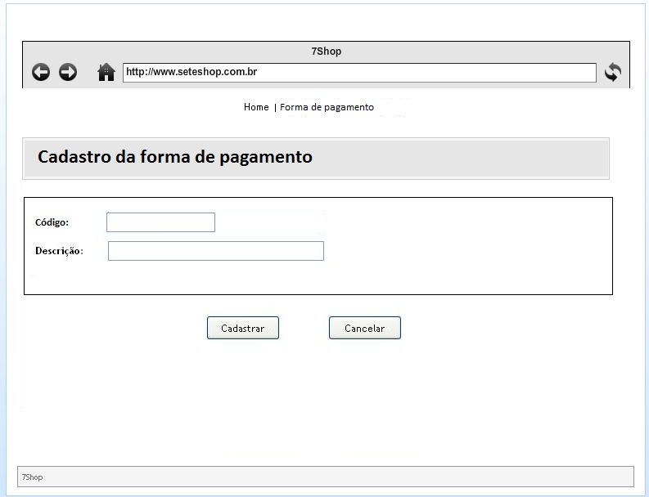

Anexo 2

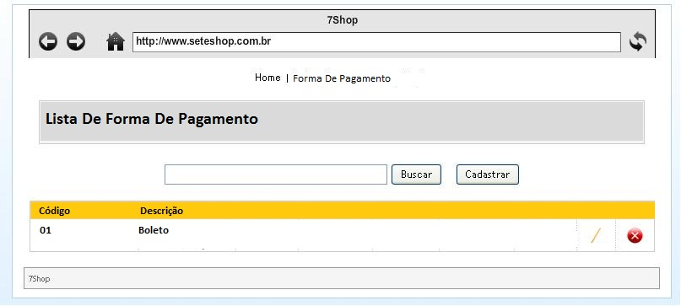

Anexo 3
